Pokročilé vyhledávání
V rozhraní pro pokročilé vyhledávání můžete kombinovat hledané termíny, určit, jakým způsobem se mají vyhledat nebo je filtrovat podle různých kritérií
Na vstupní stránce katalogu klikněte na tlačítko „Pokročilé vyhledávání“ a zůstante na aktivní záložce „Pokročilé vyhledávání“
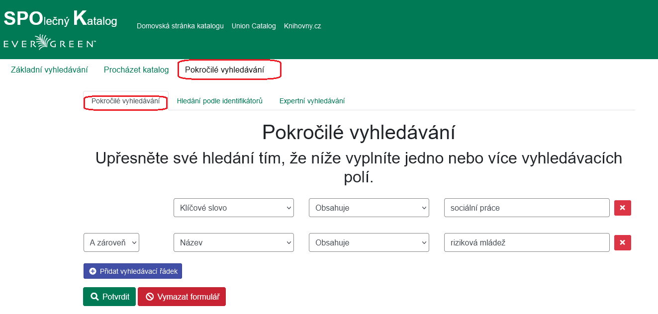 -

Kombinace vyhledávacích termínů
- V údajích pro vyhledávání zadejte do prvního vyhledávacího řádku termín nebo frázi.
- Poté zadejte termín nebo frázi do druhé pole
- V rozbalovacím poli zvolte jednu znabízených možností shody hledané fráze1):
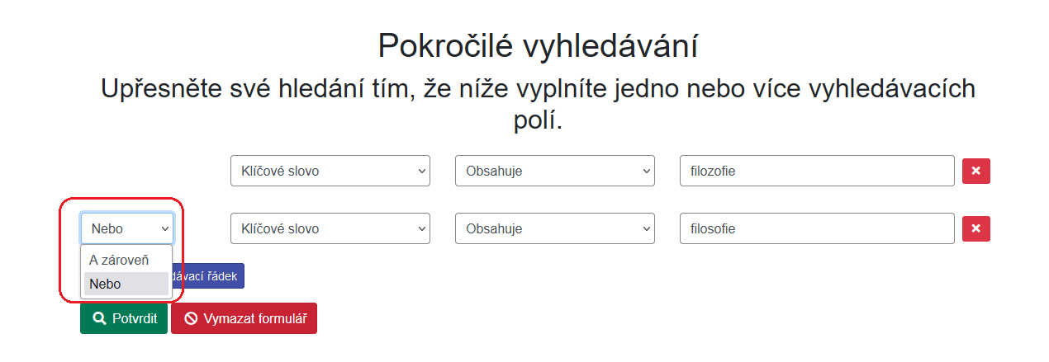
  - Zvolte Nebo, pokud chcete, aby ve výsledcích byly dokumenty, které obsahují buď jeden nebo druhý termín. Hodí se pro případy, kdy terminologie není jednoznačná nebo kdy se termín může psát různými způsoby (např. filozofie a filosofie
  - Zvolte A zároveň pokud chcete, aby výsledky obsahovaly pouze dokumenty, v nichž se vyskytují oba hledané termíny. Hodí se například pro hledání dokumentů, kde se nějaké téma řeší z určitého pohledu (např. výchova ve vztahu k filosofii).
  - V případě potřeby můžete přidat i další termíny.
- Zvolte způsob, jakým se má termín v dokumentu vyskytovat.
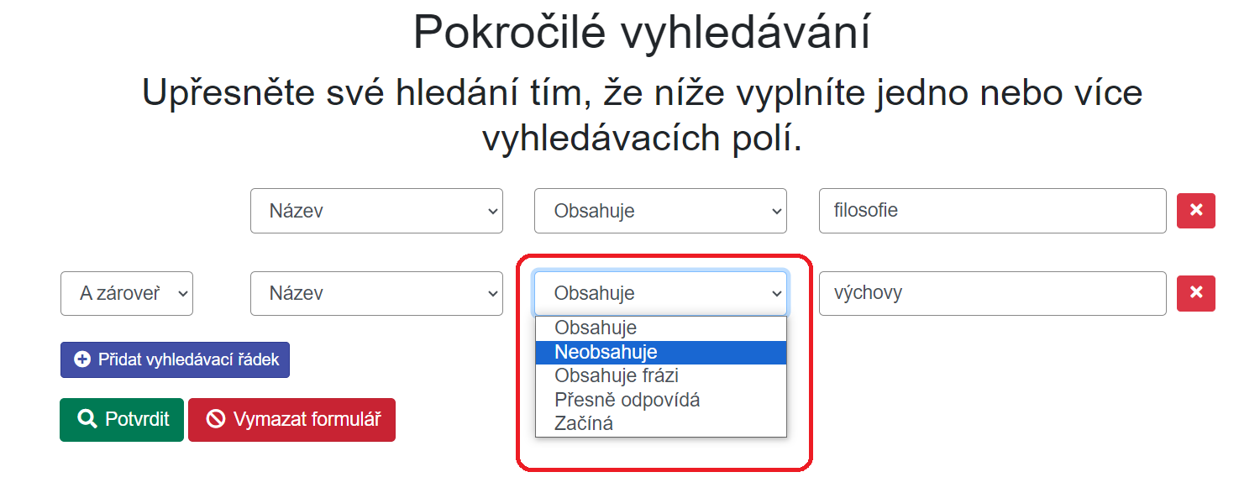
  - Obsahuje: Výsledky musí obsahovat zadaný termín
  - Neobsahuje: zadaný termín se výsledcích nesmí vyskytovat
  - Obsahuje frázi: složený termín se musí ve výsledcích přesně odpovídat zadanému termínu
  - Přesně odpovídá: jednoduchý nebo složený termín se musí ve výsledcích přesně odpovídat zadanému termínu a nesmí obsahovat nic navíc
- Po výběru všech požadovaných parametrů klikněte na tlačítko „Potvrdit“.
Kombinaci vyhledávacích termínů můžete (stejně jako základní vyhledávání) zpřesnit pomocí vyhledávacích poli. Můžete také využít hledání fráze pomocí uvozovek nebo pravostranné krácení.

Mohlo by Vás také zajímat

Procházení katalogu
- Procházení podle názvů, autorů a témat
- Virtuální "prohlížení regálů"

Vyhledávání v katalogu
- Základní vyhledávání
- Pokročilé vyhledávání
- Filtry pro vyhledávání
- Operátory "A", "NEBO", "NE"
- Vyhledávání podle identifikátorů (ISBN, ISSN...)
- Vyhledávací zkratky
- Expertní vyhledávání
Byla pro Vás tato nápověda užitečná? Pokud máte nějaké náměty nebo připomínky, napište nám.

1)Jde vlastně o výběrBooleovského operátoru pro vyhledávání.

